Radni list: Test interesovanja

Da bi sagledao svoja interesovanja, označi krstićem polje ispod odgovora koji se odnosi na tebe (nije tačno, delimično tačno, tačno, potpuno tačno) i saberi ukupan broj poena u svakom polju interesovanja.
POLJE INTERESOVANJA 1 | Nije | Delimično | Tačno | Potpuno
 | tačno | tačno | 2 poena | tačno
PRIRODA
 | 0 poena | 1 poen |  | 3 poena

1. Volim da budem u prirodi i tamo boravim kad god mogu.

- 2. Biologija i poznavanje životne sredine jesu moji omiljeni školski predmeti.

3. Poznajem puno biljaka u prirodi.
4. Zanimaju me život i navike životinja.
5. Rado bih pomagao/la u poslovima u bašti i na njivi.
6. | Rado pomažem i kod teških radova.
7. | U biologiji me privlače i neka specifična pitanja (slepi miševi itd.).
8. | Rado bih pomagao/la u sađenju i negovanju drveća i žbunja.
9. | Interesujem se za presađivanje i kalemljenje biljaka.

10. | Umem sa životinjama.
11. Volim lepe bašte.
12. | Osećam se prijatno kada radim na otvorenom (u bašti ili na polju).
13. | Volim da vezujem cveće u bukete.
14. | Voleo/la bih da u bašti napravim jedan biotop.
UKUPAN BROJ POENA
 |  | Nije |  | Delimično |  | Tačno |  | Potpuno
POLJE INTERESOVANJA 2
 |  | tačno |  | tačno |  | 2 poena |  | tačno
ISHRANA
 |  | 0 poena |  | 1 poen |  |  |  | 3 poena
1. Zabavan mi je rad u kuhinji.
2. Zanimljivo mi je da služim goste.
3. Rado gledam emisije o kuvanju i zdravoj ishrani.
4. Deo slobodnog vremena rado provodim u kuvanju.
5. Pre kuvanja odvojim vreme za pripremu namirnica.
6. Veoma me zanimaju ishrana i domaćinstvo.
7. Rado odlazim u kupovinu životnih namirnica.
8. Voleo/la bih da sastavljam jelovnike.
9. Voleo/la bih da pečem hleb od raznih vrsta brašna.
10. | Zanimljivo mi je da lepo dekorišem jela.
11. Već sam pomagao/la pri spravljanju salate.
12. | Mislim da je dobro da sami pravimo marmeladu.
13. | Voleo/la bih da pravim razne poslastice (figurice) od čokolade .
14. | Interesuje me zdrava ishrana.
UKUPAN BROJ POENA

5

REGISTRATOR DOKUMENATA ZA PRIPREMU IZBORA BUDUĆE ŠKOLE/ZANIMANJA 1. KORAK: SAMOSPOZNAJA

POLJE INTERESOVANJA 3 |  | Nije | Delimično | Tačno | Potpuno
 |  | tačno | tačno | 2 poena | tačno
KREIRANJE I ZANATSKI POSLOVI
 |  | 0 poena | 1 poen |  | 3 poena
1. Volim da crtam i ručno oslikavam predmete.
2. | Crtam ili slikam u slobodno vreme.
3. | Nikada mi nije dosadno kad nešto mogu da pravim.
4. | Volim da radim po sopstvenim idejama i nacrtima.
5. | Volim da pravim figure od gline i drugih materijala.

- 6. Volim da pravim predmete od materijala kao što su papir, drvo, tekstil, koža, glina itd.

7. | Puno vremena provodim kreirajući i praveći razne stvari.
8. | Interesuju me lep nameštaj, vaze, slike itd.

- 9. Spadam među najbolje u razredu kada je u pitanju crtanje i pravljenje raznih predmeta.

10. Zanimljivo mi je da lepo ispisujem slova.

11. Ne prođe nijedna nedelja a da nešto ne skiciram i ne pravim.

12. Voleo/la bih da lepo dizajniram neku diplomu ili pismo.

- Voleo/la bih da pokušam da od raznih materijala napravim neko umetničko delo.

14. Volim da oslikavam predmete koje pravim.

UKUPAN BROJ POENA
POLJE INTERESOVANJA 4 |  |  | Nije |  | Delimično |  | Tačno |  | Potpuno
GRAĐEVINA, KUĆNA TEHNIKA, UNUTRAŠNJE |  |  | tačno |  | tačno |  | 2 poena |  | tačno
OPREMANJE, OBRADA DRVETA |  |  | 0 poena |  | 1 poen |  |  |  | 3 poena
1. Volim da radim alatom.
2. | Volim da vršim jednostavne opravke.
3. | Pažnju mi privlače razne građevine – kuće, mostovi itd.
4. | Volim da radim sa materijalima kao što su kamen, drvo, metal itd.
- 5. Korišćenje prirodne energije (sunčeve energije, energije vetra) veoma je važno.
6. | Voleo/la bih da sam gradim solarne kolektore.
7. | Volim da pomažem pri popravkama na kući.
8. | Dobro se razumem u sklapanje nameštaja.
9. Želim da napravim svoju malu radionicu.
10. Znam da popravim česmu koja curi.
11. Voleo/la bih da napravim stalažu od drveta.
- Rado se prihvatam poslova u kojima se nešto pričvršćuje, buši i testeriše.
13. Interesuje me kako funkcionišu automatski otvarači vrata.
- Radi uštede energije, sam/a bih izolovao/ la svoje prozore, vrata i zidove.
UKUPAN BROJ POENA

6

POLJE INTERESOVANJA 5 | Nije | Delimično | Tačno | Potpuno
TEHNIČKA INDUSTRIJA | tačno | tačno | 2 poena | tačno
TEHNIČKO ZANATSTVO | 0 poena | 1 poen |  | 3 poena

1. Interesuje me tehnika.

2. Volim da rasklapam stare tehničke uređaje i da ih ponovo sklapam.

- 3. Satima mogu da se bavim sklapanjem
  - popravkom tehničkih uređaja.

4. Zanimaju me mašine i aparati (motori, upravljački sistemi).

5. Važno mi je da kutija sa alatom bude uredna.

- 6. U školi me zanimaju teme u vezi sa mehanikom, elektronikom, kompjuterima.

7. | Voleo/la bih da idem na praksu u neki servis.
8. | Volim da nešto radim na elektronskim upravljačkim sistemima.
9. | Interesuju me tehnički podaci za automobile, avione itd.

- Rad i programiranje na kompjuteru, daljinskim komandama itd. veoma su uzbudljivi.

11. Volim da radim sa metalom i čelikom.

12. | Interesuje me proizvodnja struje.
13. | Moj hobi je pravljenje predmeta iz oblasti tehnike.
14. | Znam kako funkcioniše prenos na biciklu.
UKUPAN BROJ POENA
POLJE INTERESOVANJA 6 |  |  | Nije |  | Delimično |  | Tačno |  | Potpuno
PLANIRANJE, KALKULACIJE, TEHNIČKO CRTANJE, |  |  | tačno |  | tačno |  | 2 poena |  | tačno
INFORMATIKA, ISTRAŽIVANJE, ISPITIVANJE |  |  | 0 poena |  | 1 poen |  |  |  | 3 poena
1. | Često rešavam problemske zadatke.
- 2. Volim da obavljam poslove kod kojih se traži preciznost, kao što su merenje težine i dimenzija, obračunavanje, programiranje.
3. Interesuju me fizika i hemija.
4. Volim matematiku.
- 5. Veoma me privlači istraživanje prirodnih sila (npr. elektricitet, nuklearna energija, solarna energija itd.).
6. | Interesuju me kompjuteri i programi.
7. | Zanima me kako funkcioniše elektronski sistem upravljanja.
8. | Volim da čitam izveštaje o prirodnim izvorima energije.
9. | Smatram da su tehnički crteži i planovi vrlo zanimljivi.
10. | Volim da vršim tehničke eksperimente.
11. Interesuju me pitanja iz fizike, npr. šta su atomi?
12. | Zanimljiva su mi tekuća dostignuća iz tehnike i prirodnih nauka.
13. | Interesuju me najnovije mogućnosti iz oblasti laserske tehnike.
14. | Znam važne formule iz fizike i hemije.
UKUPAN BROJ POENA

7

REGISTRATOR DOKUMENATA ZA PRIPREMU IZBORA BUDUĆE ŠKOLE/ZANIMANJA 1. KORAK: SAMOSPOZNAJA

POLJE INTERESOVANJA 7 |  | Nije | Delimično | Tačno | Potpuno
TRGOVINA, ADMINISTRACIJA, PRODAJA, |  | tačno | tačno | 2 poena | tačno
SAOBRAĆAJ, EKONOMIJA, INFORMATIKA |  | 0 poena | 1 poen |  | 3 poena
1. Mislim da je spretnost u upravljanju novcem veoma važna.
2. | Volim da učim strane jezike.
3. | Radovao/la bih se da ponekad radim na kompjuteru.

- 4. Interesuju me i druge zemlje (geografija, privreda, način života ljudi).

5. Volim da se bavim računanjem i brojkama.

6. | Pažnju mi privlače vesti iz privrede.
7. | Prilikom kupovine upoređujem cene.
8. | Volim da skupljam stvari koje s vremenom dobijaju na vrednosti.
9. | Kada planiram neki veći posao, volim da predvidim sve detalje.

- Voleo/la bih da shvatim zbog čega su neke firme uspešne, a neke moraju da se zatvore.

11. Znam koliku kamatu dobijam na svoju štednju.

12. | Volim da popunjavam formulare.
13. | Voleo/la bih da pomažem u prodaji na tržnici.
14. | Učestvujem u svakoj prodajnoj akciji u školi.
UKUPAN BROJ POENA
POLJE INTERESOVANJA 8 |  | Nije | Delimično | Tačno | Potpuno
KONTAKT SA LJUDIMA, OBRAZOVANJE, ZDRAVSTVO, |  | tačno | tačno | 2 poena | tačno
SAVETOVANJE, POMAGANJE |  | 0 poena | 1 poen |  | 3 poena

1. Deca su veoma zadovoljna kada ih ja čuvam.
2. Druželjubiv sam i lako uspostavljam kontakt sa ljudima.
- 3. Kada mi neko priča o svojim problemima, imam strpljenja da ga saslušam.
4. Mogu da saosećam sa ljudima.
5. Uvek sam spreman/a da pomognem.
- 6. Kada je nekom potrebna pomoć, osećam da baš ja treba da mu pomognem.
7. Volim drugima da pokazujem zanimljive igre.
8. | Zadovoljstvo mi je da drugima nešto objasnim ili da ih naučim.
9. | Smatram da je važno pomagati drugim ljudima.
10. | Znam da deci lepo i zanimljivo ispunim vreme.
11. Volim kada mi povere odgovornost za druge.
12. | Imam dobar odnos sa ljudima svih uzrasta.
- Često razmišljam o tome zašto je neko omiljen, a neko manje prihvaćen u društvu.
14. Želim da steknem znanje o zdravlju i bolestima.
UKUPAN BROJ POENA

8

POLJE INTERESOVANJA 9 |  | Nije | Delimično | Tačno | Potpuno
JEZIK, KNJIŽEVNOST, NOVINARSTVO, POZORIŠTE, |  | tačno | tačno | 2 poena | tačno
MUZIKA, UMETNOST I DRUŠTVENE NAUKE |  | 0 poena | 1 poen |  | 3 poena
1. Maternji jezik mi je jedan od omiljenih predmeta.
2. Interesuje me istorija.
3. | Rado odlazim u pozorište i na koncerte.
4. Volim da pišem sastave.
5. | Obožavam da čitam.
6. | Volim da neko književno delo predstavim drugovima u razredu.
- 7. Volim kritički da razmišljam o stvarima koje vidim, čujem ili pročitam.
8. Zanimaju me priče, sage i bajke iz celog sveta.
- 9. Rado bih za neku pozorišnu predstavu naučio/ la i igrao/la neku veću ulogu.
10. Voleo/la bih da napišem neki izveštaj za novine.
11. Osećam se prijatno kada sam okružen/a knjigama.
12. Strani jezici spadaju u moje najomiljenije predmete.
13. Volim da pišem o svojim doživljajima.
14. Ponekad razmišljam o sebi i o životu.
UKUPAN BROJ POENA

Orijentiši se prema upitniku o interesovanjima, koji će ti olakšati da prikažeš svoja lična interesovanja. Na kraju možeš da sagledaš vezu između svojih ličnih interesovanja i interesovanja koja su potrebna za određenu školu i zanimanje!

9

REGISTRATOR DOKUMENATA ZA PRIPREMU IZBORA BUDUĆE ŠKOLE/ZANIMANJA 1. KORAK: SAMOSPOZNAJA

Radni list: Put čula i sposobnosti

Imaš pred sobom zanimljivu igru otkrivanja sopstvenih sposobnosti pod nazivom: Put čula i sposobnosti. Kreći se od jedne do druge „stanice“ i ispuni zadatak po uputstvu. U naredne liste upiši odgovor i zapažanja za svaku „stanicu“.
IME I PREZIME | STRUČNE OBLASTI
 | 1 | 2 | 3 | 4 | 5 | 6 | 7 | 8 | 9 | 10 | 11
FIZIČKI ZAHTEVI
čulo sluha | x | x |  | x |  | x |  | x
čulo mirisa | x |  | x | x | x | x |  | x |  | x | x
čulo ukusa | x |  | x | x |  | x |  | x |  | x
čulo dodira | x | x | x | x |  | x |  |  |  |  | x
spretnost šaka i prstiju | x | x | x | x | x | x | x | x | x | x | x
5a. pirinač, pasulj
 | x | x | x | x | x | x | x | x | x | x | x
5b. krug
snaga | x | x |  |  | x |  |  |  |  |  | x
INTELEKTUALNI ZAHTEVI
sposobnost pamćenja | x | x |  | x |  | x | x | x | x | x
7a. nacrtati linije
 | x | x |  | x |  | x | x | x | x | x
7b. cedulja sa beleškama
koncentracija/moć opažanja | x | x | x | x |  | x | x | x |  | x
8a. poređenje parova, slova, brojeva
 | x | x | x | x |  | x | x | x |  | x
8b. figure u ogledalu
egzaktnost/preciznost | x | x | x | x | x | x | x | x | x
osećaj za oblik i prostor | x | x | x | x | x |  | x | x
fizičko-tehničko razumevanje | x | x | x | x |  | x | x | x |  | x
OBLAST 1 OBRADA MATERIJALA:
Pekarstvo, proizvodnja betonskih elemenata, metalstvo – bravarstvo, poslastičarstvo, četkarstvo, brušenje dijamanata, brušenje plemenitih metala, emajliranje, puškarstvo, kolarstvo, precizna optika, obrada mesa, izrađivanje kalupa, livenje, kovanje, izrađivanje duvačkih instrumenata, staklarstvo, brušenje stakla, izrađivanje predmeta od kartona, kuvanje, livenje bakra, izrađivanje kožne galanterije, metalobrušenje, stolarstvo, proizvodnja ortopedskih cipela, proizvodnja sedala i remenja, izrada alata.
OBLAST 2 SKLAPANJE – MONTIRANJE:
Montiranje postrojenja, građevinska bravarija, postavljanje podloga, pogonska elektrika, pogonsko bravarstvo, izrađivanje limeno-duvačkih instrumenata, građenje čamaca, građenje bunara, izrađivanje kancelarijskih uređaja, izrađivanje hirurških instrumenata, krovopokrivanje, rad na elektroinstalacijama, elektromehanika za niske napone, elektromehanika za visoke napone, precizna mehanika, instaliranje vodovoda i gasovoda, izrađivanje rukavica, proizvodnja harmonika, izrada harmonijuma i muzičkih instrumenata, izrađivanje drvenih muzičkih instrumenata, izrađivanje kočija, izrada klavira, auto-elektrika, auto-mehanika, mehanika rashladnih uređaja, mehanika poljoprivrednih mašina, građenje lakih aviona, avio-mehanika, mašinbravarstvo, zidarstvo, mehanika, merna i regulaciona mehanika, optika, izrada orgulja, ortopedska mehanika, izrada predmeta od porcelana, oslikavanje porcelana, izrada štukature, tapetarstvo, zubotehnika, pozlaćivanje, postavljanje podnih obloga, mehanika za radio i TV, montiranje cevi, brodogradnja, bravarstvo, izrađivanje skija, popravka i održavanje vodoinstalacija, montaža kod visokog

10

napona, izrada gudačkih instrumenata, rad na tekstilnoj mehanici, stolarstvo, časovničarstvo, univerzalno zavarivanje, izrađivanje vaga, mehanika oružja, montiranje izolacije, montiranje centralnog grejanja.

 | OBLIKOVANJE I MODELOVANJE: | OBLAST 3
Aranžiranje i trgovanje cvećem, knjigovezački poziv, krojenje ženske odeće, drvotokarstvo, izrada fotografija,
 | izrada frizura, vlasuljarstvo, graviranje na staklu, oslikavanje stakla, kovanje zlata, srebra i dragulja, graviranje,
 | izrađivanje kaiševa, krojenje muške odeće, klesarstvo, izrada šešira, krtolitografija, keramika, oslikavanje
 | keramike, poslastičarstvo, pletenje korpi i pletenog nameštaja, lakiranje, krznarstvo, voskarstvo, krojenje
 | kože, molerski radovi, stilizovanje, tapetarstvo.
 | RUKOVANJE MAŠINAMA I NADZOR NAD MAŠINAMA I POSTROJENJIMA: | OBLAST 4
 | Rudarsko bravarstvo, profesionalna vožnja autobusa/automobila, proizvodnja piva, rad u hemijskim
 | laboratorijama, rad u destileriji, štamparstvo, tokarstvo, mlevenje žitarica, metalobravarstvo, obrađivanje
 | plastike, metaloštampanje, proizvodnja mleka i mlečnih proizvoda, konzerviranje voća i povrća, tesarstvo,
 | livenje slova, štampanje u sito-štampi, proizvodnja štrikanih proizvoda, oplemenjivanje tekstila, rad na
 | sredstvima za pakovanje, vulkanizerstvo, rad sa alatima i mašinama, proizvodnja trikotaže.
 | IZGRADNJA I UZGOJ: | OBLAST 5
 | Baštovanstvo za groblja i ukrasne vrtove, pejzažno baštovanstvo.
 | ISPITIVANJE I MERENJE: | OBLAST 6
 | Rad u hemijskoj laboratoriji, foto-laborantoriji ili fizičkoj laboratoriji, ispitivanje materijala.
 | CRTANJE I REPRODUKCIJA: | OBLAST 7
 | Građevinsko-tehničke crtanje, crtanje uzorka za štampanje na tekstilu, izrada štamparskih formi, crtanje
 | foto-gravura, preparacija, reprodukcije, izrađivanje natpisa, tehničko crtanje, crtanje tekstilnih modela,
 | izrađivanje kalupa za duboku štampu.
 | POSLUŽIVANJE I SAVETOVANJE: | OBLAST 8
Trgovina u knjižari, rad u drogeriji, trgovina u maloprodaji, trgovina u fotografskoj radnji, konobarisanje,
 | trgovina muzičkim instrumentima, rad u turističkoj agenciji, trgovina oružjem i municijom.
 | EKONOMIJA I ADMINISTRACIJA: | OBLAST 9
 | Poslovna administracija, administracija u veletrgovini, administracija u hotelijerstvu i ugostiteljstvu.
 | OBEZBEĐENJE I RED: | OBLAST 10
 | Dimnjačarstvo, istrebljivanje štetočina.
 | NEGA I STARANJE: | OBLAST 11
 | Pedikirski poziv, masiranje, kozmetičarski poziv.

11

REGISTRATOR DOKUMENATA ZA PRIPREMU IZBORA BUDUĆE ŠKOLE/ZANIMANJA 1. KORAK: SAMOSPOZNAJA

SLUH
Uključi kasetofon. Koji su to zvukovi? Zapiši koje zvuke si čuo/la!

1 ..................................................................................................................................................................................................................................

2 .................................................................................................................................................................................................................................

3 .................................................................................................................................................................................................................................

4 .................................................................................................................................................................................................................................

5 .................................................................................................................................................................................................................................

To što si zapisao/la uporedi sa kontrolnim listom! Da li ti padaju napamet oblasti rada u kojima je sluh veoma važan? Porazgovaraj sa svojim parom o tome.

ČULO MIRISA
Da li imaš dobar nos? Sada imaš priliku da i sam/a to utvrdiš. Zapiši ovde nazive biljaka čije si mirise prepoznao/la!

1 ..................................................................................................................................................................................................................................

2 .................................................................................................................................................................................................................................

3 .................................................................................................................................................................................................................................

4 .................................................................................................................................................................................................................................

5 .................................................................................................................................................................................................................................

Lista za izbor: bor, karanfil, mandarina, limun, narandža, ruža, ljubičica, menta. Uporedi svoju listu mirisa sa kontrolnim listom!

ČULO UKUSA
Testiraj svoje čulo ukusa!

Probaj po kockicu čokolade i zabeleži koje je vrste!

1......................................................................... 2........................................................................ 3 .........................................................................

Lista za izbor:

mlečna čokolada, pralina sa rumom, crna čokolada, čokolada sa lešnicima, nugat, čokolada sa jagodama, moka. Prijatno! Svoju listu uporedi sa kontrolnim listom!

ČULO DODIRA
Uzmi mali džak i zatvori oči! U njemu se nalazi 10 predmeta koje treba da odgonetneš dodirom. Kada prepoznaš neki predmet, stavi ga iza sebe i zapiši njegov naziv na cedulju. Na kraju proveri koliko si bio/la uspešan u prepoznavanju predmeta.

Možeš li da se setiš dva zanimanja/oblasti rada u kojima je čulo dodira veoma važno? Porazgovaraj sa svojim parom o tome.

12

SPRETNOST ŠAKA I PRSTIJU
5a: pirinač–pasulj: prospi sadržaj iz plastične čaše na sto! Imaš minut i po vremena da razdvojiš pirinač od pasulja!
5b: Uzmi list sa nacrtanim krugom!

Pročitaj uputstvo i testiraj spretnost ruku!

SNAGA
Pokušaj trideset sekundi da držiš medicinku, ispruženih ruku, tako da ti leđa ostanu uspravno oslonjena na zid. Kolena moraju da budu ispružena.

Ako si uspeo/la – ČESTITAMO! Navedi zanimanja kod kojih je fizička aktivnost važna:

a. Sposobnost pamćenja – nacrtaj linije po pamćenju
Par će ti u trajanju od 30 sekundi pokazati neku figuru. Pokušaj da je zapamtiš, pa je nakon 30 sekundi nacrtaj po sećanju. To se radi sa tri figure. Nakon toga zameni se sa svojim parom i onda proverite kako ste obavili zadatak.I, kako je bilo?

b. Sposobnost pamćenja – cedulja sa beleškama
Uzmi cedulju sa beleškama! Imaš na raspolaganju 2 i po minuta da zapamtiš šta na njoj piše. Zapiši na papir sve što si zapamtio/la i uporedi to sa kontrolnom ceduljom!

a. Koncentracija – poređenje parova slova i brojki
Uzmi list Parovi slova i brojki i precrtaj one parove koji nisu identični. Radi to najbrže što možeš! Uporedi svoja rešenja sa onima na kontrolnom listu!

b. Koncentracija – figure u ogledalu
Uzmi list Figure u ogledalu i nacrtaj figure kao u ogledalu, vidi primer 1. Zadate tačke treba da ti posluže kao pomoć. Vreme za rad – 5 minuta. Proveri kako si uradio zadatak!

Egzaktnost/preciznost
Ako si precizan/a, onda ti ovaj zadatak neće predstavljati poteškoću! Uzmi list i savij ga! Imaš na raspolaganju 5 minuta, a onda prekini s radom! Delo ne mora da bude završeno, važna je preciznost.

........... Linije se savijaju ka spolja

--------- Linije se savijaju ka napred.

Osećaj za formu i prostor
Uzmi list Telo i odredi koje telo spada u preseke/horizontalne projekcije u koloni 1.

Uporedi svoja rešenja sa onima na kontrolnom listu.

........................................................................... ........................................................................... ............................................................................

........................................................................... ........................................................................... ............................................................................

........................................................................... ........................................................................... ............................................................................

........................................................................... ........................................................................... ............................................................................

13

REGISTRATOR DOKUMENATA ZA PRIPREMU IZBORA BUDUĆE ŠKOLE/ZANIMANJA 1. KORAK: SAMOSPOZNAJA

Fizičko-tehničko razumevanje – pravac okretanja
Uzmi list Pravac okretanja i odredi u kom se pravcu kreće zadnji točak. Rešenje proveri na kontrolnom listu!

ZA TAČNA REŠENJA OBRATI SE VODITELJU/KI

5b Spretnost šaka i prstiju
Pokušaj da olovkom pređeš prikazani put. Pazi da ne dodirneš granične linije. To treba da radiš što brže možeš, ali ipak precizno. Evo nekih pravila: ne spuštaj olovku, već to uradi u jednom potezu; strelice ti pokazuju pravac. Dakle, povuci krugove jednom u levu i jednom u desnu stranu.
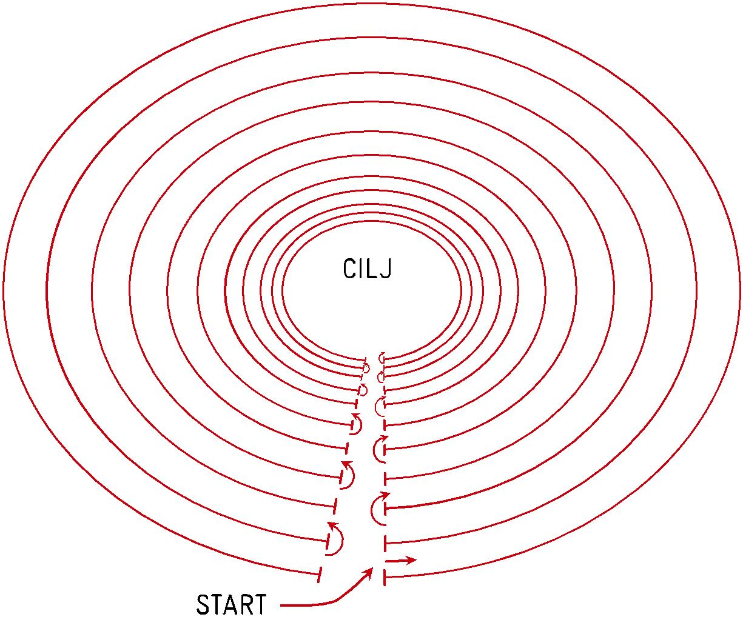

14

7a NACRTAJ LINIJE

1.

2.

3.

15

REGISTRATOR DOKUMENATA ZA PRIPREMU IZBORA BUDUĆE ŠKOLE/ZANIMANJA 1. KORAK: SAMOSPOZNAJA

7b IMAŠ DVA I PO MINUTA DA ZAPAMTIŠ CEDULJU SA BELEŠKAMA:
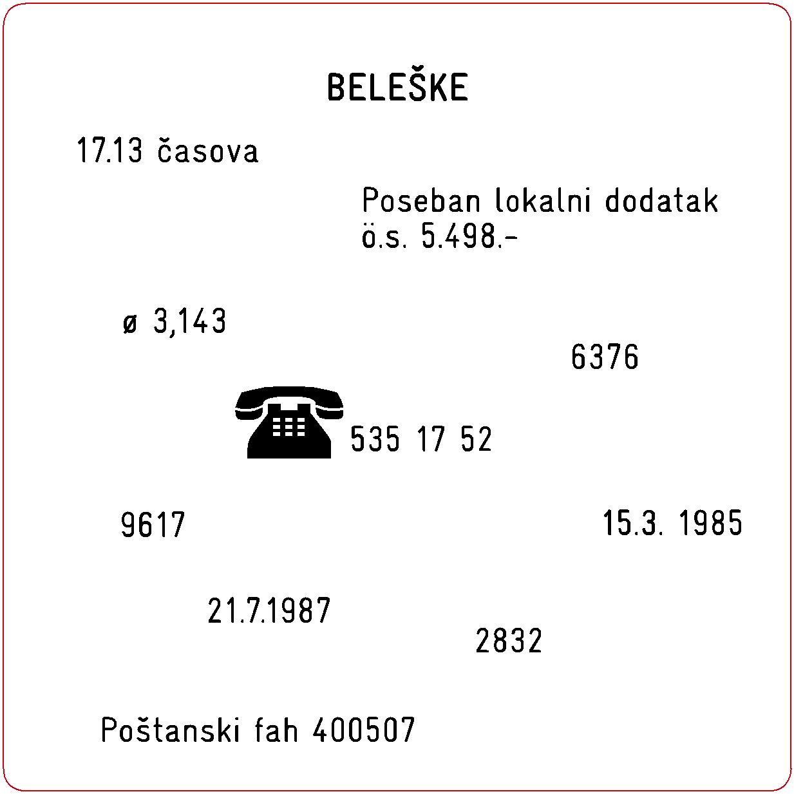

Primer cedulje sa beleškama

8a UPOREDI PAROVE SLOVA/BROJEVA
1 | RBBSPS | 6 | 275722
 | RBBSPS |  | 275222
2 | NHMNNM | 7 | 696996
 | NHMMNM |  | 696996
3 | VWWWVW | 8 | 3883338838
 | VWWVVW |  | 3883338838
4 | EFFELFEEFL | 9 | 8899806606
 | EFFELFEEFL |  | 8899866606
5 | PROÖPPRXYO | 10 | 7258069738
 | PROÖPRRXYO |  | 7258069738

16

8b NACRTAJ FIGURE KAO U OGLEDALU! KAO POMOĆ ISKORISTI PRIKAZANE TAČKE!
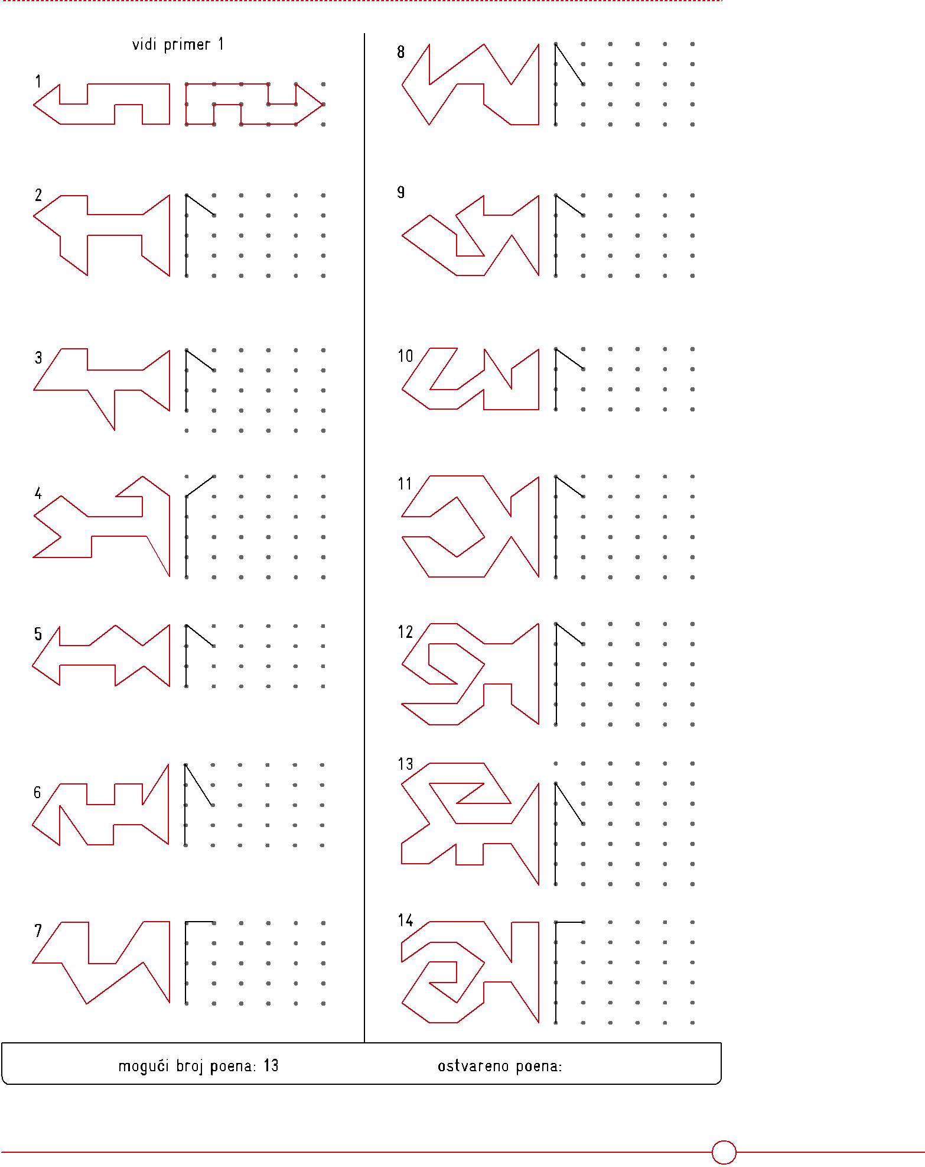

17

REGISTRATOR DOKUMENATA ZA PRIPREMU IZBORA BUDUĆE ŠKOLE/ZANIMANJA 1. KORAK: SAMOSPOZNAJA

9 EGZAKTNOST/PRECIZNOST
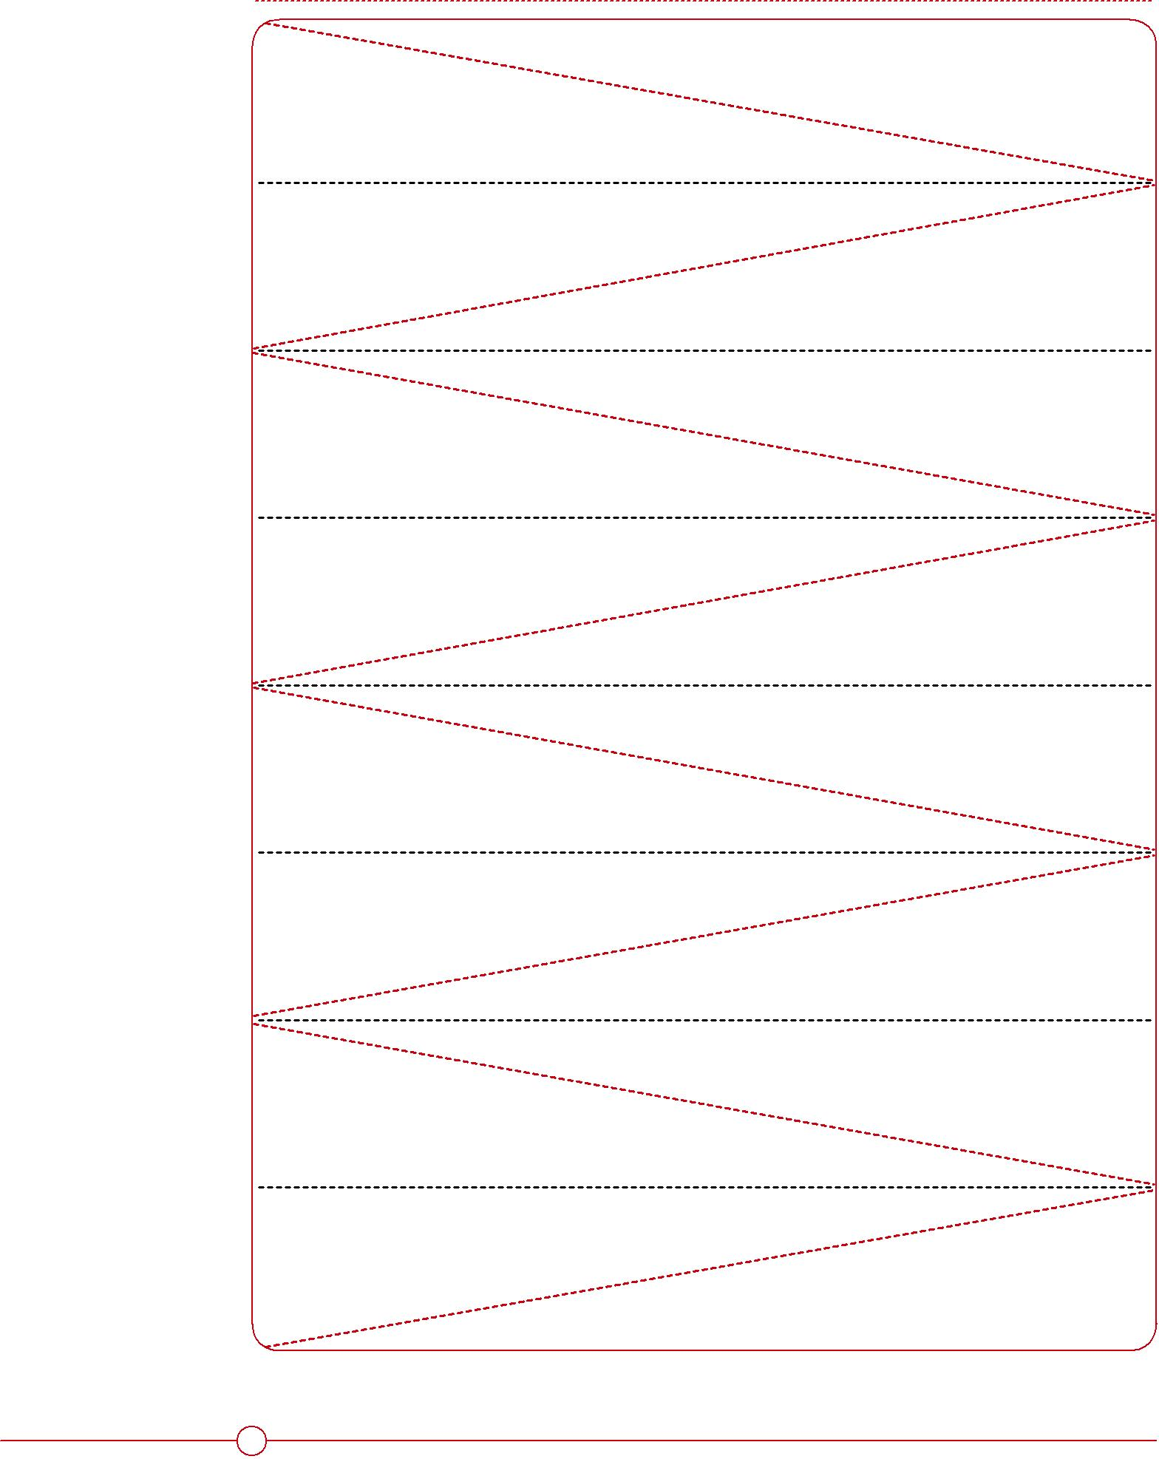

18

10. KOJE TELO NASTAJE SKLAPANJEM STRANICA PAPIRA?
